**Гузняк Юрий Андреев (Huzniak Jerzy)**

22 апреля 1817 г – крещение (НИАБ 136-13-894, лист 96, №29/1817-р (ориг)).

**НИАБ 136-13-894:** Лист 96. **Метрическая запись №29/1817-р (ориг).**

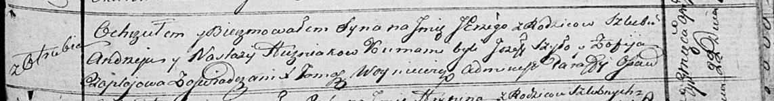

Осовская Покровская церковь. 22 апреля 1817 года. Метрическая запись о крещении.

Huzniak Jerzy – сын родителей с деревни Отруб.

Huzniak Andrzey – отец.

Huzniakowa Nastazija – мать.

Szyło Jerzy – кум.

Czaplajowa Zofija – кума.

Woyniewicz Tomasz – ксёндз.